附件6：
实验项目风险评估操作流程

一、流程图
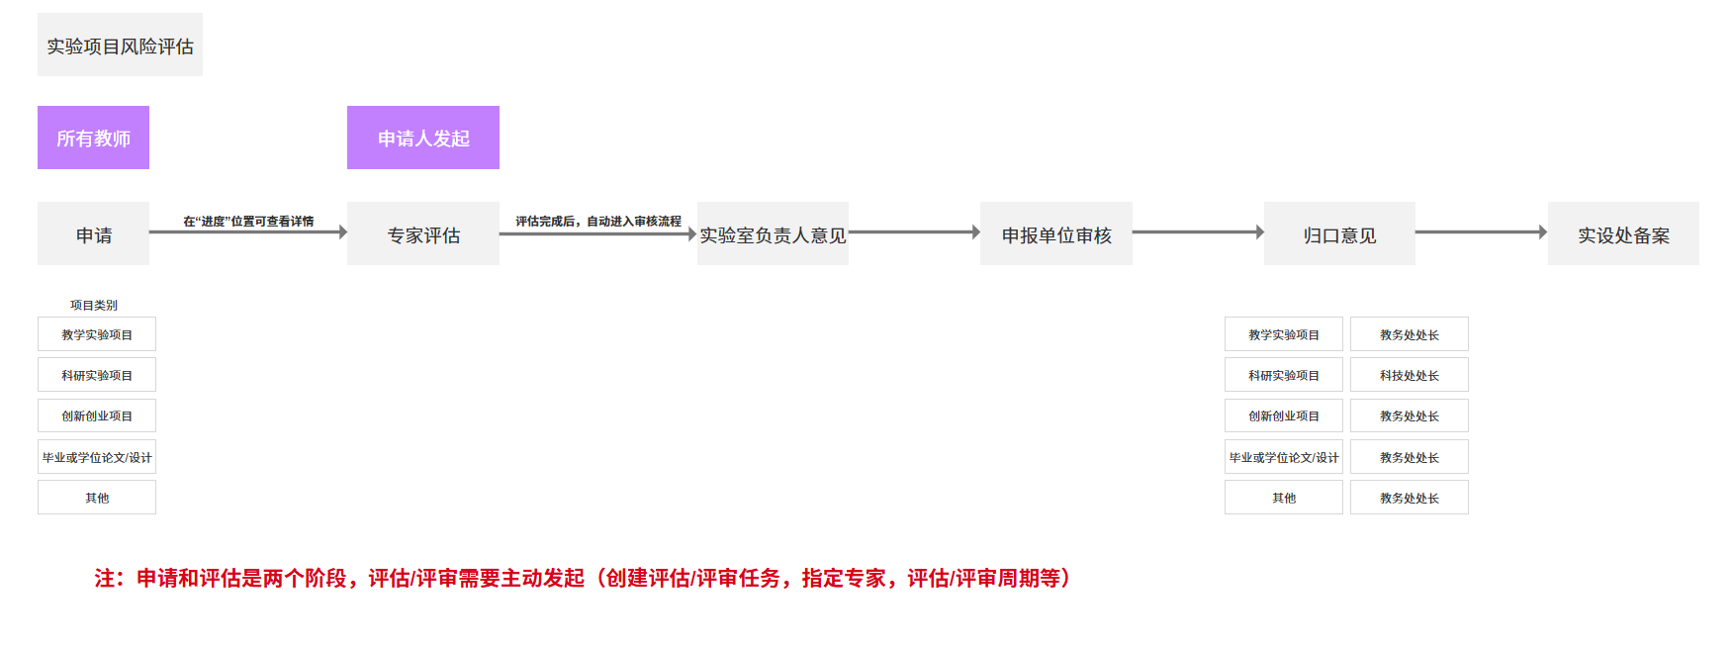

二、具体步骤：

（一）第一步：用户申请
项目基本信息采集：支持填写实验项目名称、项目类别（教学/科研/创新创业/毕业设计等）、项目负责人及安全负责人姓名与电话、所属申报单位、实验中心、所用实验室、实验室地点（校区/楼/室）、实验室类型（化学/生物/辐射/机电/其他）及实验室等级（I-IV级）。
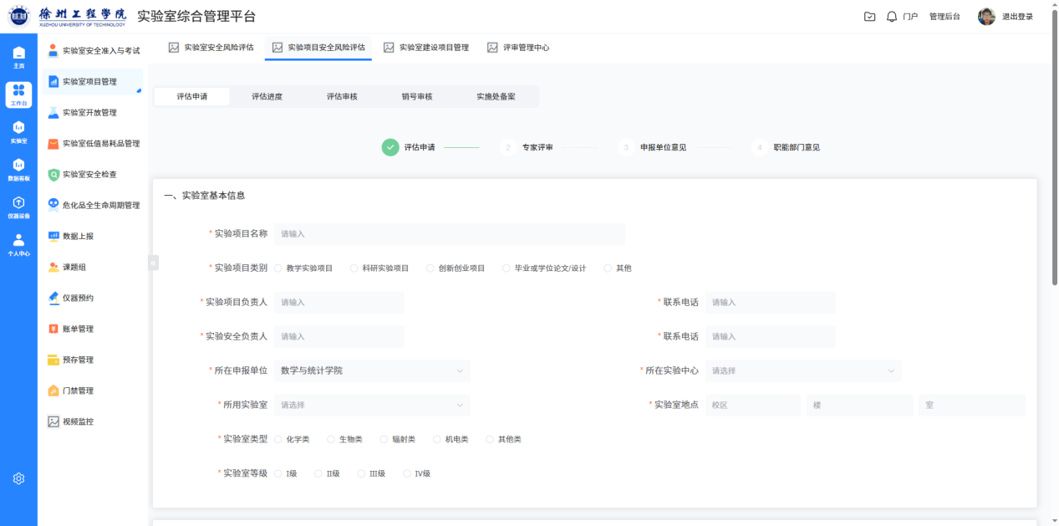
危险源识别与分类：支持勾选实验项目涉及的危险源种类（如化学危险品、生物危害、辐射危害、机械伤害、电气危险、高温高压等），并提供多选框进行标记。
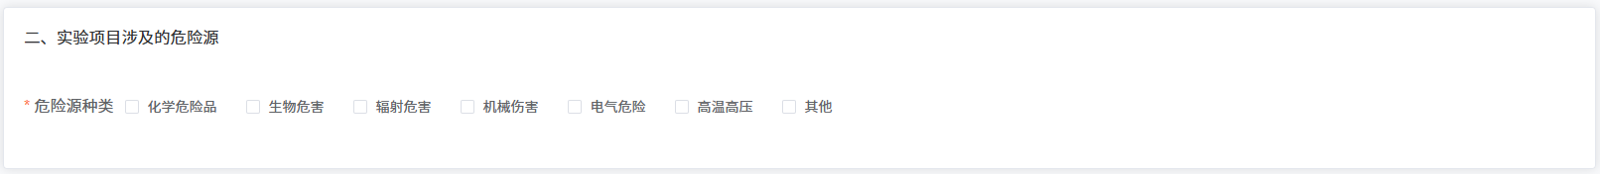
危险源详细分析：支持新增、导入、删除主要危险源或有害因素，并针对每一项填写其危险特性、风险分析及制定的防范措施。
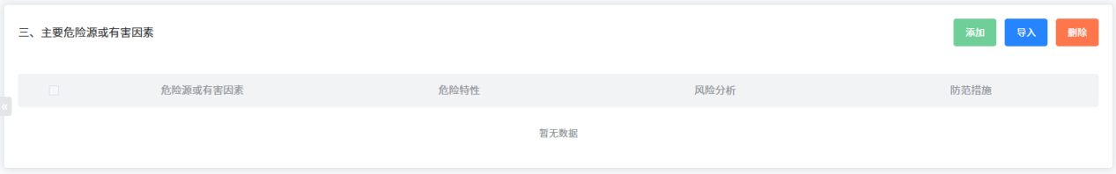
负责人安全承诺：支持项目负责人在线签署安全承诺书，承诺已全面评估风险并告知团队成员，项目实施过程中若新增风险将重新评估，项目组将严格落实防范措施并全程监督，确保项目安全实施，使用移动端扫码完成签字环节。
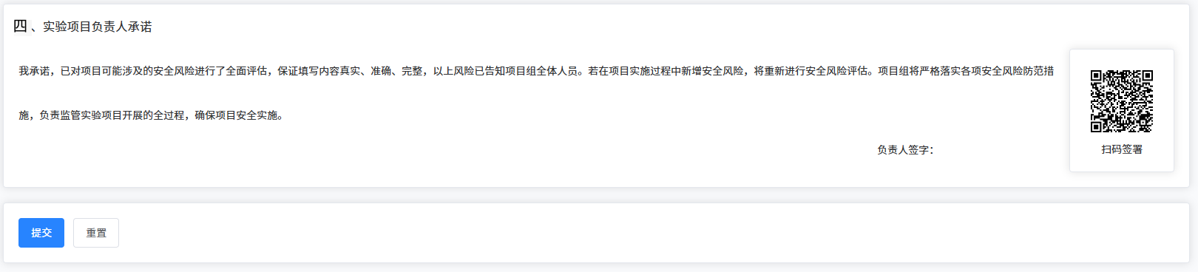
评估进度：用户申请后可在【评估进度】页面，通过点击“进度”查看当前申请出于什么状态。
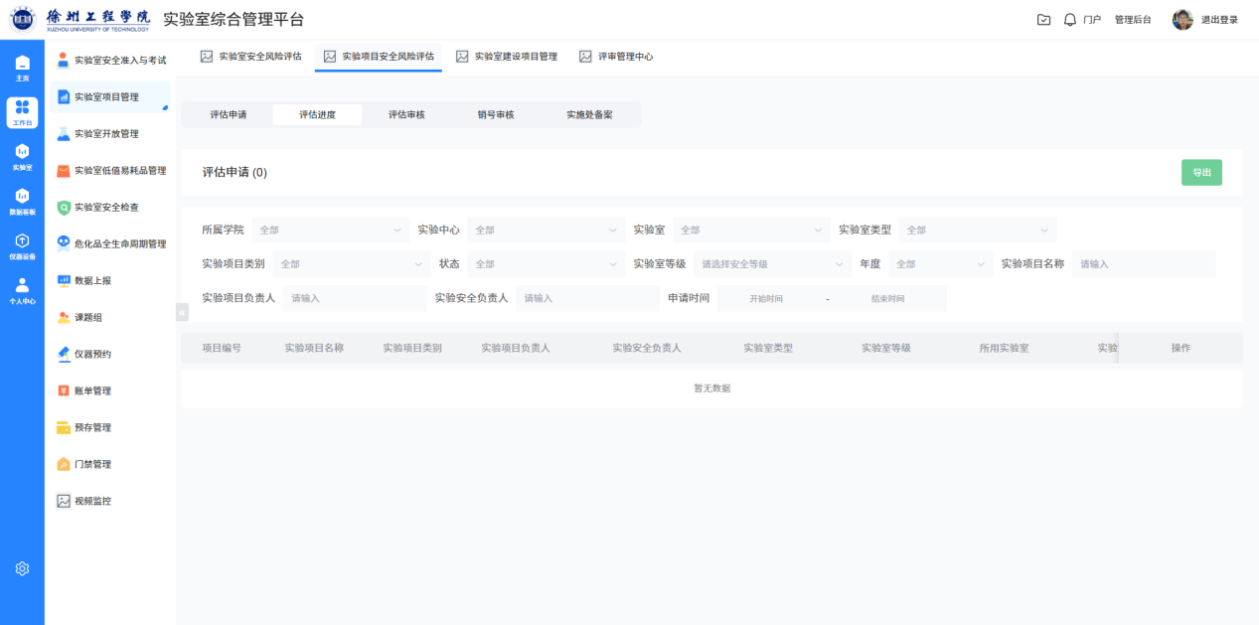

二、第二步：专家评估
当前业务的专家评审任务需要“申请人”自己发起；（当前流程设定，流程变更此处不再另行通知）
1.创建评审任务：支持管理员点击“创建评审任务”按钮，弹出创建窗口，填写任务基本信息。
2.选择评审类型：选择“实验项目安全风险评估”。
3.指定评审对象：支持通过弹窗选择具体的评审对象，支持选择多个“申请”同时评估。
4.指派评审专家：支持从专家库中选择并指派专家参与本次评审，可指定多名专家。（校外专家需要提前提交给实设处维护进系统 ）
5.设定评审周期：支持设定评审任务的开始时间与结束时间，明确任务的时间范围。
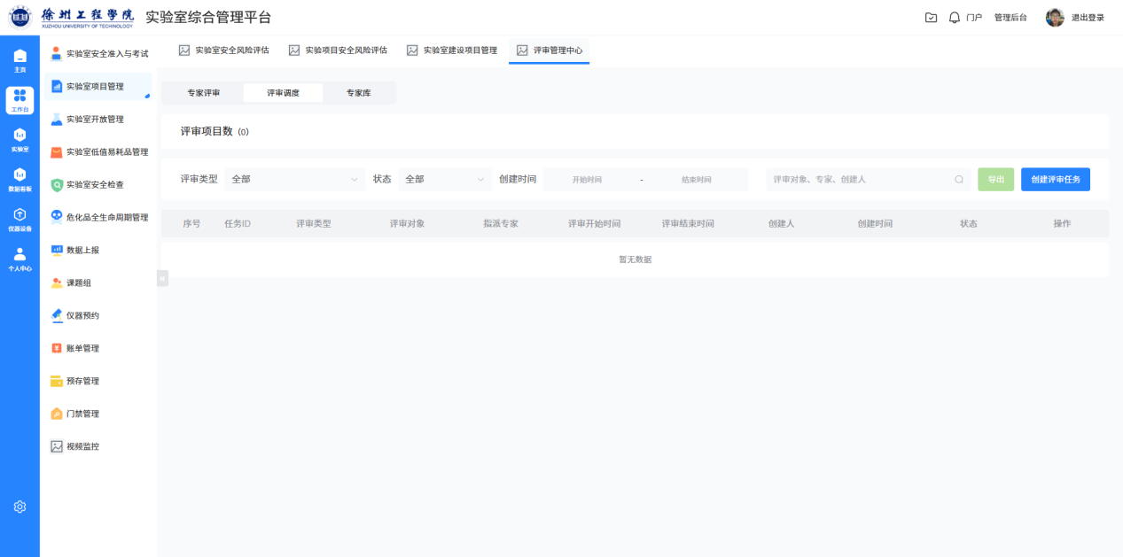
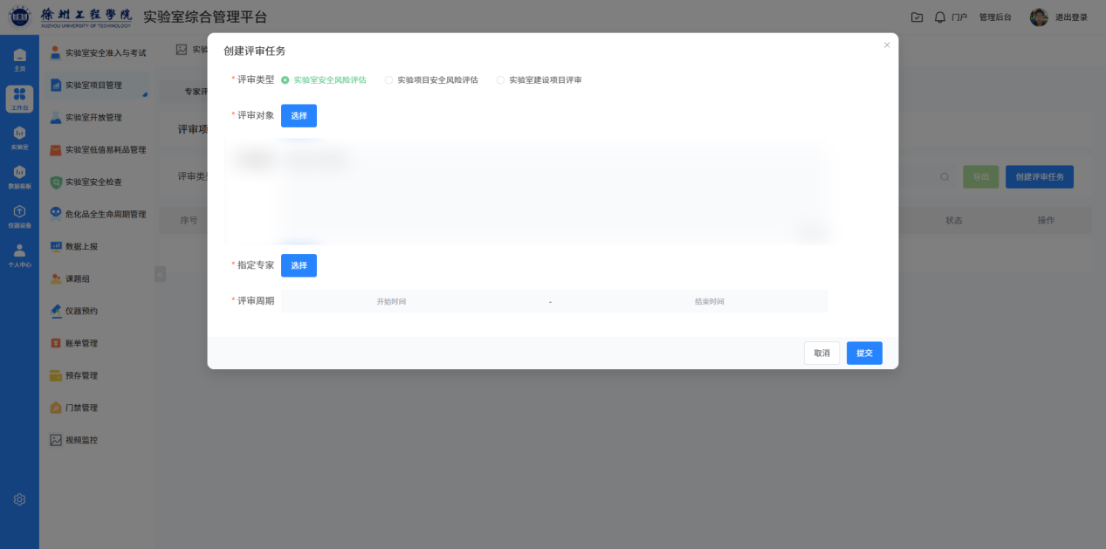
评估任务创建后，被指定的专家可在“评审管理中心-专家评审”中进行评估，也可在手机端企业微信进行审核评估。
评审原则：
1.按意见、结论统一评估；
2.多个专家评审，当有1名专家“不通过”，则此次评审“不通过”；
3.专家提出“整改”，整改后的信息仅给提出“整改”的专家审阅。

三、第三步：实验室负责人意见
完成“专家评估”后，自动流转到审核环节；审核人员可以在“评估审核”中查看到自己的“待审核”事项；支持审核人对申请内容进行初步审核，给出“通过/驳回”意见，系统记录审核时间与意见；支持批量审核。
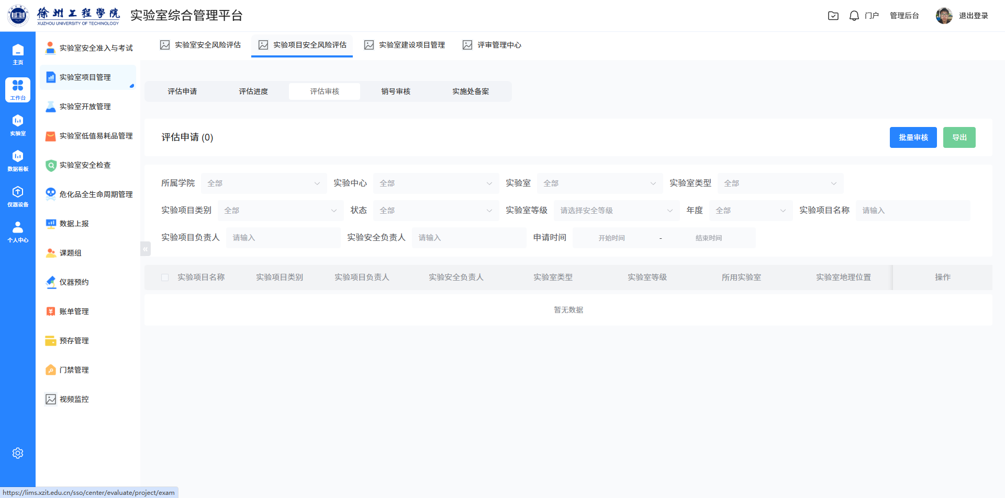

四、第四步：申报单位审核
审核人员可以在“评估审核”中查看到自己的“待审核”事项；
支持审核人对申请内容进行初步审核，给出“通过/驳回”意见，系统记录审核时间与意见；支持批量审核。

五、第五步：归口意见
审核人员可以在“评估审核”中查看到自己的“待审核”事项；支持审核人对申请内容进行初步审核，给出“通过/驳回”意见，系统记录审核时间与意见；支持批量审核。

